SỞ GD&ĐT HẢI DƯƠNG  TRƯỜNG THPT CHUYÊN  NGUYỄN TRÃI  ĐỀ CHÍNH THỨC | KỲ THI NĂNG KHIẾU NĂM HỌC 2020-2021  MÔN: SINH HỌC - KHỐI 10 – LẦN II  Thời gian làm bài: 180 phút (không kể thời gian giao đề) (Đề thi có 04 trang, gồm 10 câu)  Ngày thi: 09 tháng 11 năm 2020

Câu 1 (2,0 điểm)
1. Hãy cho biết nhận định sau đây đúng? Nhận định nào sau đây sai? Nếu sai hãy giải thích.
a. Trong đường phân chỉ tạo ATP mà không tạo ra ADP.
b. Phân tử NADH và FADH2 đều là dạng oxi hoá, đều được giải phóng từ chuỗi chuyền điện tử ở màng trong ty thể.
c. Sản phẩm của đường phân được trực tiếp đi vào chu trình Krep.
d. Trong điều kiện có ôxi hay không có ôxi thì quá trình đường phân vẫn xảy ra.
e. Một số enzim của chuỗi chuyền êlectron do gen trong ti thể quy định, các phân tử mARN phiên mã từ các gen này được chuyển ra tế bào chất để dịch mã.
2. Em hãy đề xuất những điểm giống nhau về quá trình tổng hợp ATP theo cơ chế hóa thẩm, diễn ra ở màng sinh chất của vi khuẩn hiếu khí, màng trong ti thể và màng tilacoit của lục lạp? Từ những điểm giống nhau đó em có thể rút ra được kết luận gì?
3. Theo em, quá trình hô hấp tế bào đã tạo ra những sản phẩm trung gian quan trọng nào? Giải thích?

Câu 2 (2,0 điểm)
1. Trong quá trình đường phân nếu loại bỏ đihiđrôxyaxetol -3-phôtphat khi mới được tạo ra thì có ảnh hưởng gì tới các giai đoạn tiếp theo của quá trình đường phân? Giải thích?
2. Nghiên cứu chỉ ra rằng, oligomycin là một loại kháng sinh ức chế Enzim tổng hợp ATP bằng cách ngăn chặn dòng proton đi qua tiểu phần Fo vào chất nền ti thể. Sau khi tiêm oligomycin một thời gian, người ta thấy nồng độ lactat tăng cao trong máu của chuột thí nghiệm.
- Hãy mô tả cơ chế tổng hợp ATP theo thuyết hóa thầm.
- Giải thích nguyên nhân của hiện tượng nêu trên.
3. “Mặc dù quá trình electron vòng có thể là một đồ thừa của tiến hóa để lại” nhưng cũng đóng một vai trò có lợi cho thực vật bậc cao. Bằng kiến thức của mình, em hãy chứng minh điểm kém tiến hóa và ưu điểm của nó.

Câu 3 (2,0 điểm)
1. Hãy cho biết các câu sau đúng hay sai? Nếu sai thì giải thích?
a. Cacbon là nguyên tố chiếm hàm lượng lớn nhất trong cơ thể sống.
b. Nước điều hòa nhiệt độ bằng hấp thụ nhiệt để hình thành các liên kết hidro và giải phóng nhiệt khi phá vỡ liên kết hidro giữa chúng.
c. Liên kết disunfit là một loại liên kết yếu có trong cấu trúc bậc 3, bậc 4 của protein.
d. Protein được gắn với cacbohydrat tạo glicoprotein ở lưới nội chất hạt.
e. Lipit gắn với cacbohydrat ở bộ máy Gongi.
2. Khi ti thể dạng tinh sạch được hoà vào dung dịch đệm chứa ADP, Pi và một cơ chất có thể bị ôxi hoá, ba quá trình sau xảy ra và có thể dễ dàng đo được và biểu diễn ở đồ thị dưới đây: Cơ chất đó bị ôxi hoá; O2 được tiêu thụ và ATP được tổng hợp. Cyanua (CN) là chất ức chế sự vận chuyển điện tử đến O2. Oligomycin ức chế enzyme ATP synthaza bằng cách tương tác với tiểu đơn vị F0. 2,4-dinitrophenol (DNP) có thể khuếch tán dễ dàng qua màng ti thể và giải phóng 1 proton vào chất nền, do đó làm giảm sự chênh lệch nồng độ H⁺ (gradient proton). Hãy cho biết x, y, z là những chất nào trong số các chất dưới đây? Giải thích.

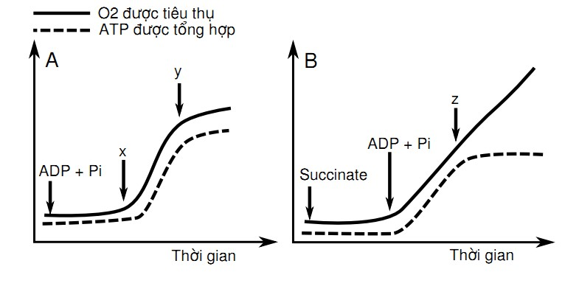

Câu 4 (2,0 điểm)
1. Vẽ tóm tắt sơ đồ chu trình Canvin.
2. Trong chu trình Canvin:
a. Khi tắt ánh sáng: một chất tăng, một chất giảm. Đó là những chất nào? Giải thích?
b. Khi giảm nồng độ CO2: Một chất tăng, một chất giảm. Đó là những chất nào? Giải thích?
3. Nêu cấu tạo chung của các enzim trong cơ thể sống. Bằng cơ chế nào tế bào có thể ngừng việc tổng hợp một chất nhất định khi cần? Câu 5 (2,0 điểm)
1.
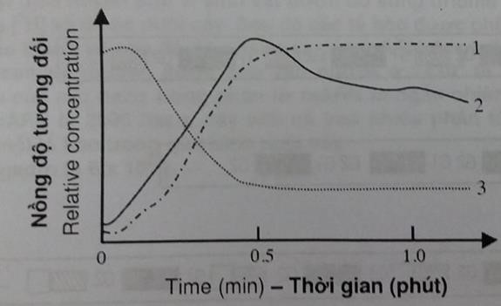
Một mẫu tế bào cơ được nuôi cấy trong môi trường sục khí oxy, rồi sau đó được chuyển nhanh sang điều kiện thiếu oxy. Nồng độ của 3 chất: Glucozo -6- photphat, axit lactic và fructozo - 1,6
–diphotphat được đo ngay sau khi loại bỏ oxy khỏi môi trường nuôi cấy? Hãy ghép các đường cong 1,2,3 trên đồ thị cho phù hợp với sự thay đổi nồng độ 3 chất trên? Giải thích?

2. Theo em, các quan điểm sau về quá trình quang hợp là đúng hay sai? Giải thích?
a. Trong photphoril hóa quang hóa không vòng, điện tử bị mất của P680 được bù lại bởi điện tử của P700.
b. Điện tử bật ra từ P680 đi qua chuỗi truyền điện tử tạo động lực bơm H⁺ qua màng tilacoit, nhờ đó ATP được hình thành theo cơ chế hóa thẩm.
c. Quang phân li nước ở PSII trên mặt màng phía xoang tilacoit: tạo ra 2H⁺ từ một phân tử nước, làm tăng nồng độ H⁺ trong xoang tilacoit.
d. Ở thực vật CAM loại bỏ hoàn toàn tinh bột ở lục lạp thì quá trình cố định CO2 ban đêm vẫn tiếp tục xảy ra.
Câu 6 (2,0 điểm) 1. Nêu sự khác biệt giữa các cơ chế chất truyền tin thứ hai và cơ chế hoạt hóa gen.
2. Trong tế bào, bơm prôtôn (bơm H⁺) thường có mặt ở những cấu trúc nào? Nêu chức năng của chúng ở mỗi cấu trúc đó?
3. Đồ thị nào dưới đây phản ánh sự thay đổi hàm lượng tương đối của ADN ti thể khi một tế bào trải qua phân chia nguyên phân? Giải thích tại sao?
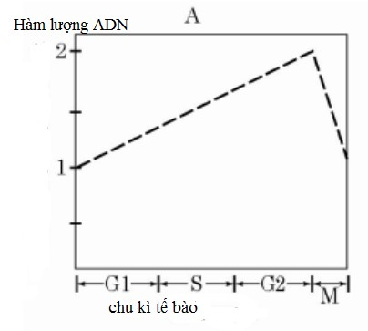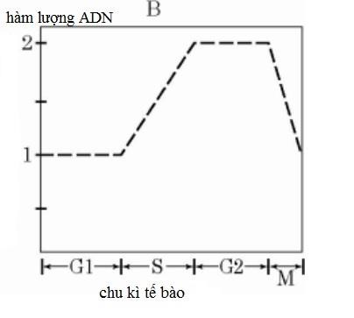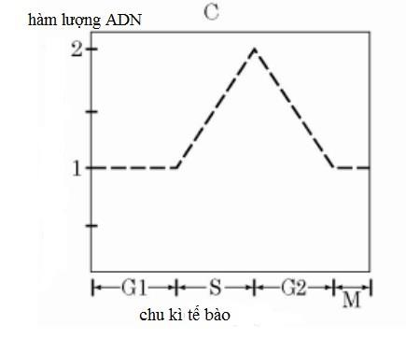
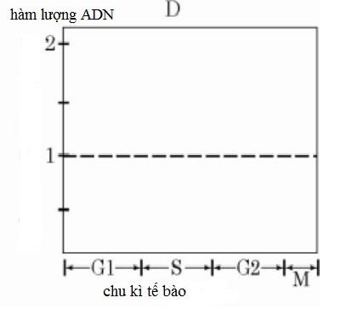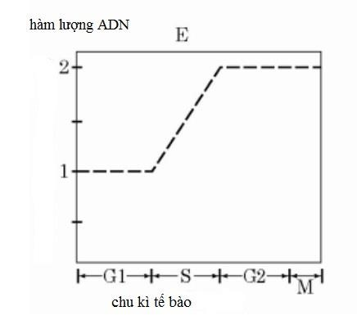

Câu 7 (2,0 điểm)
1. Chất adrênalin gây đáp ứng ở tế bào gan bằng phản ứng phân giải glicôgen thành glucôzơ, nhưng khi tiêm adrênalin vào tế bào gan thì không gây được đáp ứng đó. a. Tại sao có hiện tượng trên?
b. Trong con đường truyền tín hiệu từ adrênalin đến phản ứng phân giải glicôgen, chất AMP vòng (cAMP) có vai trò gì?
2. Giải thích tại sao, người bị nhiễm khuẩn Vibrio cholerae nhanh chóng bị mắc tiêu chảy cấp và nếu không được điều trị đúng cách có thể dẫn đến tử vong do mất muối và nước? Biết rằng, độc tố tiêu chảy thực chất là một enzim làm biến đổi hóa học G-prôtêin liên quan đến điều tiết lượng muối và nước.
Câu 8 (2,0 điểm) 1. Khi uống rượu, ethanol được hấp thu qua ống tiêu hoá và chuyển đến dịch ngoại bào và nội bào trong cơ thể. Ethanol được thải phần lớn qua gan (chiếm 90%), còn lại qua phổi và thận. Ở người khoẻ mạnh bình thường nặng 60 kg, mỗi giờ thải được 6 g ethanol. Theo luật giao thông, giới hạn nồng độ cồn (ethanol) trong máu cho phép đối với người điều khiển phương tiện cơ giới là 0,5 mg/mL máu. Giả sử một người khoẻ mạnh bình thường nặng 60 kg có lượng nước chiếm 65% khối lượng cơ thể. Người này uống 2 chai bia (350 mL/chai) có nồng độ ethanol là 5%. Sau một giờ, người này có được phép điều khiển phương tiện cơ giới theo luật giao thông không? Tại sao?
2. Các rối loạn hô hấp có thể được phân loại một cách đơn giản thành dạng tắc nghẽn và dạng hạn chế. Rối loạn dạng tắc nghẽn được đặc trưng bởi sự giảm dòng khí trong ống hô hấp. Rối loạn dạng hạn chế đặc trưng bởi sự giảm thể tích khí ở phổi. Hình dưới đây cho thấy hình dạng của đường cong Dòng chảy - Thể tích đo được khi hít vào cố sức và thở ra cố sức ở người khỏe mạnh với chức năng hô hấp bình thường và bốn bệnh nhân bị các rối loạn hô hấp thường gặp.
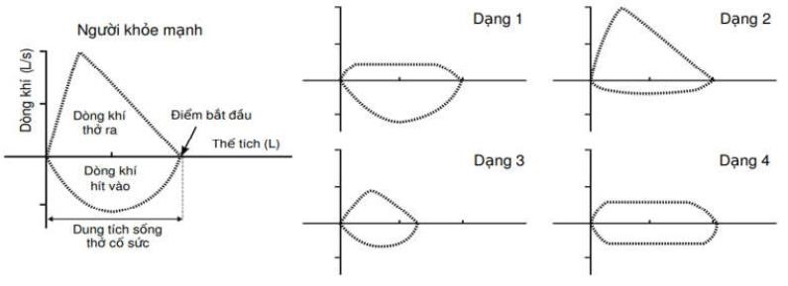
a. pH máu của bệnh nhân bị rối loạn dạng 1 có thay đổi so với người khỏe mạnh không? Giải thích.
b. Bệnh nhân bị rối loạn dạng 3 có nhịp thở thay đổi so với người khỏe mạnh không? Vì sao?
c. Bệnh nhân bị rối loạn dạng 2 có thời gian hít vào cố sức dài hơn. Giải thích.
d. Thể tích khí cặn của bệnh nhân bị rối loạn dạng 4 có thay đổi so với người khỏe mạnh không? Vì sao?

Câu 9 (2,0 điểm)
Bảng dưới đây thể hiện sự thay đổi áp lực máu (mmHg) ở tâm nhĩ trái, tâm thất trái và cung động mạch chủ trong một chu kỳ tim bình thường của một loài linh trưởng. T₀ là thời điểm bắt đầu của một chu kì tim.

Thời điểm  (giây) | T₀ | T0 + 0,05 | T0 + 0,10 | T0 + 0,15 | T0 + 0,20 | T0 + 0,25 | T0 + 0,30 | T0 + 0,35 | T0 + 0,40 | T0 + 0,45 | T0 + 0,50 | T0 + 0,55 | T0 + 0,60 | T0 + 0,65 | T0 + 0,70 | T0 + 0,75
Áp lực máu ở tâm nhĩ trái | 4 | 10 | 15 | 12 | 6 | 9 | 6 | 10 | 12 | 13 | 10 | 9 | 8 | 6 | 5 | 4
Áp lực máu ở tâm thất trái | 4 | 10 | 15 | 12 | 30 | 92 | 112 | 95 | 55 | 13 | 10 | 9 | 8 | 6 | 5 | 4
Áp lực máu ở  cung động mạch chủ | 86 | 84 | 82 | 80 | 79 | 92 | 112 | 95 | 90 | 96 | 91 | 90 | 89 | 88 | 87 | 86
a. Van nhĩ thất, van động mạch chủ đóng hay mở tại những thời điểm: T₀ + 0,20; T₀ + 0,30; T₀ + 0,40 và T₀ + 0,50? Giải thích.
b. Một cá thể của loài này bị hẹp van động mạch chủ. Thời gian trung bình của một chu kỳ tim ở cá thể này dài hay ngắn hơn so với bình thường? Giải thích.

Câu 10 (2,0 điểm)
1. a. Hãy ghép các thành phần của đơn vị thận (ống lượn gần, ống lượn xa, ống góp, cầu thận, nhánh lên quai Henle) ở động vật có vú với các đặc tính hoặc sự kiện tương ứng trong bảng sau:
Đặc tính hoặc sự kiện |  | Thành phần của đơn vị thận
Ion Cl⁻ được bơm tích cực ra ngoài | 1
Máu được lọc | 2
Hầu như tất cả gluco được tái hấp thu lại | 3
Nước tiểu trở lên axit | 4
Ion Na+ được tái hấp thu nhờ tác động của aldesteron | 5
b. Khi huyết áp thấp thì quá trình lọc ở cầu thận của cơ quan bài tiết nước tiểu bị trở ngại, thận đã tự điều chỉnh huyết áp bằng cách nào để quá trình lọc trở lại bình thường?
2. Người ta kích thích sợi trục của nơron và ghi được đồ thị điện thế hoạt động A. Giả sử sau đó tiếp tục tiến hành 3 thí nghiệm độc lập:
- Thí nghiệm 1: Kích thích sợi trục của nơron sau khi làm giảm nồng độ K⁺ trong nơron.
- Thí nghiệm 2: Kích thích sợi trục của nơron sau khi làm tăng nồng độ K⁺ trong nơron.
- Thí nghiệm 3: Kích thích sợi trục của nơron với cường độ kích thích nhỏ hơn lúc đầu
Hãy cho biết thí nghiệm nào trong 3 thí nghiệm nêu trên gây nên sự thay đổi từ đồ thị điện thế hoạt động A(đường cong nét liền) sang đồ thị điện thế hoạt động B(đường cong nét đứt quãng)? Giải thích?
mV
+50

0

-50 B

-70 A

Thời gian (‰ giây)

--------------------------Hết--------------------------
- Thí sinh không được sử dụng tài liệu; - Giám thị không giải thích gì thêm.
Đáp án

Câu 1 1. (Mỗi câu làm đúng và giải thích đúng 0,2 điểm)
a. Sai. Trong giai đoạn khởi động của đường phân tế bào photphoril glucozơ bằng 2 phân tử ATP giải phóng 2 phân tử ADP.
b. Sai. Chúng là dạng khử, đều là con thoi vận chuyển điện tử được đem đến chuỗi truyền điện tử để nhường e⁻ trở thành dạng oxi hoá là NAD⁺, FAD⁺
c. Sai. Sản phẩm của đường phân là axitpiruvic trước khi vào chu trình Krep loại CO2 (khử CO2) và oxi hoá (tách H⁺) thành axetil- CoA, chất có hoạt tính mạnh đi vào chu trình Krep. d. Đúng
e. Sai, do ribosome của ti thể dịch mã.

2. (0,5 điểm)
Những điểm giống nhau:
+ Sử dụng một chuỗi vận chuyển electron mang năng lượng cao, kết cặp với vận chuyển prôton (H⁺) vào xoang màng tạo nên građien nồng độ prôton( H⁺).
+ Sự vận động của H⁺ xuôi chiều građien qua ATP – synthase thúc đẩy cho quá trình tổng hợp ATP từ ADP và phôt phát vô cơ.
+ Phức hệ ATP – synthase (F0F1) có phần F0 gắn trên màng, còn phần F1 thực hiện phản ứng xúc tác tổng hợp ATP luôn hướng vào chất nền (ti thể, lục lạp) hoặc tế bào chất vi khuẩn.
- Ý nghĩa: Những điểm giống nhau trên là một bằng chứng ủng hộ cho giả thuyết ‘nội cộng sinh’ về nguồn gốc của ti thể và lục lạp trong tế bào nhân thực.

3. (0,5 điểm)
Các sản phẩm quan trọng từ quá trình hô hấp tế bào :
- Axit piruvic : là nguyên liệu để tổng hợp Glyxeron, axit amin → tổng hợp Lipit và protein, - Axetyl CoA : nguyên liệu tổng hợp các axit béo, sterol → tổng hợp lipit đơn giản và các lipit phức tạp khác
- Các axit hữu cơ từ chu trình Crep → tổng hợp các axit amin → protein
- Các chất khử (NADH, FADH2) và năng lượng ATP → tham gia vào nhiều phản ứng sinh tổng hợp khác nhau Câu 2

1. (0,5 điểm)
- Nếu loại bỏ dihidroxyaxetol - 3 phosphat khi mới tạo ra => không biến đổi tạo thành glixeraldehit - 3phosphat => chỉ có 1 phân tử glixeraldehit - 3phosphat tham gia vào pha thu hồi năng lượng => pha thu hồi chỉ tạo được 2ATP trực tiếp.
2. (0,5 điểm) - Cơ chế tổng hợp ATP theo thuyết hóa thẩm tại ti thể:
+ Vận chuyển electron, bơn H+ tạo điện thế màng + Hoạt động tổng hợp ATP của ATP-synthetaza - Khi tiêm oligomycin:
+ Các ATP-synthetaza bị ức chế bởi oligomycin sẽ ngừng hoạt động + Chu trình Creb bị ức chế: do chuỗi truyền e ngừng hoạt động.
+ Nhu cầu năng lượng của cơ thể phải được đáp ứng, các tế bào tăng cường đường phân và lên men để thu năng lượng nên lactat sản sinh nhiều nồng độ tăng cao trong máu

3. (1 điểm)
- Dòng electron vòng luôn đi cùng quá trình photphoryl hóa vòng. Nó chỉ tạo ATP mà không tạo ra NADPH và O2.
- Ở thực vật bậc cao có sự tồn tại của cả hai quá trình photphoryl hóa vòng và không vòng (quá trình này tạo NADPH, ATP và O2 do quá trình quang phân li nước).
+ Khi cây bị thiếu nước
+ Quá trình electron vòng có chức năng bảo vệ tế bào khỏi bị tổn thương do ánh sáng mạnh.
+ Ở thực vật C4, cần sử dụng ATP tái tạo chất nhận.

Câu 3 1. (1 điểm – mỗi câu trả lời giải thích đúng được 0,2 điểm)
a. Sai . Oxi là nguyên tố chiếm hàm lượng lớn nhất trong có thể sống (65%).
b. Sai .Nước giải phóng nhiệt khi hình thành liên kết hidro và hấp thụ nhiệt khi bẻ gãy các liên kết hidro.
c. Sai. Liên kết disunfit là liên kết cộng hóa trị giàu năng lượng. d. Đúng.
e. Đúng.

2. (1 điểm)
- x là cơ chất
- y có thể là oligomycin hoặc CN
- CN
- z là DNP

Câu 4 1. (0,5 điểm)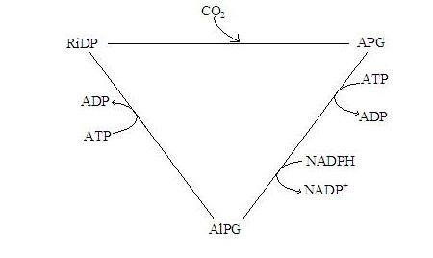 2 (1 điểm)
a. Khi tắt ánh sáng: một chất tăng, một chất giảm:
- Chất tăng là APG (axit photphoglyxeric), chất giảm là RiDP (ribolozo diphotphat) b. Khi giảm nồng độ CO2: một chất tăng, một chất giảm:
- Chất tăng là RiDP (ribolozo diphotphat), chất giảm là APG (axit photphoglyxeric)
3. (0,5 điểm) Về enzim:
- Cấu tạo chung của một enzim:
+ Enim có bản chất là protein, có cấu trúc không gian phức tạp
+ Enzim có thể được cấu tạo hoàn toàn từ protein hoặc protein kết hợp với các chất khác không phải là protein (cofactor)
*Tế bào có thể điều khiển tổng hợp các chất bằng cơ chế ức chế ngược âm tính. Sản phẩm khi được tổng hợp ra quá nhiều sẽ trở thành chất ức chế quay lại ức chế enzim xúc tác cho phản ứng đầu tiên của chuỗi phản ứng tạo ra sản phẩm đó.
Câu 5:
1. (1 điểm)
Tế bào cơ được nuôi cấy trong môi trường sục khí oxy, rồi sau đó được chuyển nhanh sang điều kiện thiếu oxy thì tế bào sẽ chuyển từ hô hấp hiếu khí sang lên men. Quá trình này không có chu trình crep và chuỗi chuyền electron nên lượng ATP bị giảm mạnh, ATP chỉ được hình thành qua đường phân nhờ photphorin hóa mức cơ chất.
- Đường cong số 1: sự thay đổi nồng độ của axit lactic
- Đường cong số 3: ứng với sự thay đổi nồng độ của glucozo-6-photphat
- Đường cong số 2: ứng với sự thay đổi nồng độ fructozo - 1,6 –diphotphat 2. (1 điểm)
a. Sai. Trong photphoril hóa quang hóa không vòng, điện tử bị mất của P680 được bù lại bởi điện tử của H2O nhờ quá trình quang phân li nước.
b. Đúng.
c. Đúng.
d. Sai. Chất cố định CO2 tạm thời vào ban đêm là PEP được hình thành từ tinh bột nên loại bỏ hoàn toàn tinh bột thì quá trình này dừng lại.
Câu 6
1. (0,5 điểm)
Cơ chế chất truyền tin thứ hai | Cơ chế hoạt hóa gen | Điểm
- Thụ thể ở màng sinh chất  - Chất truyền tin không khuếch tán trực tiếp được qua màng (bản chất protein, peptit,...)  - Đáp ứng nhanh chóng, ngắn hơn.  - Không có sự phiên mã, dịch mã. | - Thụ thể trong tế bào chất hoặc trong nhân.  - Chất truyền tin khuếch tán trực tiếp được qua màng (bản chất lipit) - Đáp ứng chậm hơn, lâu hơn.  - Có sự phiên mã, dịch mã. | 0,125  0,125  0,125  0,125
2. (1 điểm)
Bơm proton là một protein xuyên màng có khả năng tạo nên một gradient proton qua màng sinh học. Trong tế bào bơm proton thường có mặt trong:
- Màng trong của ti thể
- Màng tylacoit
- Màng Lizoxom
- Màng sinh chất
3. (0,5 điểm)
Đồ thị hình A giải thích đúng sự thay đổi hàm lượng tương đối của ADN ti thể khi một tế bào trải qua phân chia nguyên phân vì: Câu 7
1. a. Adrênalin (epinephrin) tác động lên tế bào gan bằng cách liên kết đặc thù với thụ thể màng, phức hệ [adrênalin/thụ thể] hoạt hóa prôtêin G, prôtêin G hoạt hóa enzim adênylat – cyclaza, enzim này phân giải ATP → AMP vòng (cAMP), cAMP hoạt hóa các enzim kinaza, các enzim này chuyển nhóm phosphat và hoạt hoá enzim glicôgen phosphorylaza là enzim xúc tác phân giải glicôgen thành glucôzơ. Tiêm adrênalin trực tiếp vào trong tế bào không gây đáp ứng do thiếu thụ thể màng. b - cAMP có vai trò là chất truyền tin thứ hai: + Nhận thông tin từ chất truyền tin thứ nhất
+ Hoạt hóa enzim photphorilaza phân giải glycogen → glucôzơ, đồng thời có vai trò khuếch đại thông tin (1 phân tử adrênalin → 10⁴ phân tử cAMP → 10⁸ phân tử glucôzơ).
2. - Khi bị nhiễm khuẩn tả, vi khuẩn sẽ khu trú ở lớp lót của ruột non và sản sinh ra một độc tố. Độc tố này là một enzim làm biến đổi hóa học G-prôtêin liên quan đến điều tiết lượng muối và nước. Câu 8
1. - Sau 1 giờ uống 2 chai bia, theo luật giao thông, người này không được phép điều khiển phương tiện cơ giới.
- Giải thích:
+ Lượng nước trong cơ thể người này là: 60 x 65% = 39 kg = 39000 mL + Lượng ethanol mà người này uống là: 2 x 350 x 5% = 35 g
+ Lượng ethanol còn lại trong cơ thể người này sau 1 giờ là: 35 - 6 = 29g
+ Nồng độ ethanol trong máu của người này sau 1 giờ là: 29/39000 = 0,00074 g/mL = 0,74 mg/mL (Nồng độ này cao hơn mức cho phép).
2.
a. Có. Bệnh nhân 1 có dòng thở ra giảm → H⁺ tăng → pH giảm.
b. Có. Bệnh nhân 3 có nhịp thở tăng do giảm dung tích sống, giảm thông khí, CO2 nhiều; O2 máu giảm và tăng nhịp thở.
c. Bệnh nhân 2 dòng khí hít vào giảm, thời gian hít vào dài hơn.
d. Bệnh nhân 4 thở ra ít, hít vào ít và khí cặn lưu lại phổi lớn hơn.
Câu 9:
a. - Tại thời điểm T₀ + 0,20 van nhĩ thất đóng, van động mạch chủ đóng.

- Tại thời điểm T₀ + 0,30 van nhĩ thất đóng, van động mạch chủ mở.
- Tại thời điểm T₀ + 0,40 van nhĩ thất đóng, van động mạch chủ đóng.
- Tại thời điểm T₀ + 0,50 van nhĩ thất mở, van động mạch chủ đóng.
b. Cá thể bị hẹp van động mạch chủ có thời gian trung bình của một chu kì tim ngắn hơn so với bình thường. Vì ở cá thể này, van động mạch chủ không mở ra hết mức khi tâm thất co làm cho máu không được đẩy hết vào động mạch mà bị ứ lại tâm thất, gây thiếu máu đến nuôi dưỡng các cơ quan trong cơ thể. Giảm lượng máu đến nuôi dưỡng các cơ quan làm giảm lượng cung cấp O₂ cho tế bào, do đó cơ thể điều hòa bằng cách tăng nhịp tim, giảm thời gian một chu kì tim.
Câu 10
1. (1 điểm)
a.
Đặc tính hoặc sự kiện | Thành phần của đơn vị thận
Ion Cl⁻ được bơm tích cực ra ngoài | 1.Nhánh lên của quai Henle
Máu được lọc | 2. Cầu thận
Hầu như tất cả gluco được tái hấp thu lại | 3. Ống lượn gần
Nước tiểu trở lên axit | 4. Ống góp
Ion Na+ được tái hấp thu nhờ tác động của  aldesteron | 5.Ống lượn xa
b.
- Cầu thận chỉ lọc được dễ dàng khi có áp suất lọc. Huyết áp thấp thì áp suất lọc càng thấp nên trở ngại cho quá trình lọc máu tạo nước tiểu đầu. Thận đáp ứng lại bằng cách tiết ra rennin điều chỉnh huyết áp thông qua hệ thống RAAS để tạo thành Angiotensin II. Chất này làm co mạch máu dẫn đến tăng huyết áp. - Angiotensin II kích thích tuyến thượng thận tăng tiết Hoocmon Aldosterol và Hoocmon này tác động lên ống lượn xa làm tăng tái hấp thu Na⁺ và nước -> tăng thể tích máu và tăng huyết áp.
2. - Thí nghiệm 1 gây nên sự thay đổi.
- Giải thích:
+ Giảm K⁺ là giảm chênh lệch điện thế hai bên màng, giảm giá trị điện thế nghỉ và điện thế hoạt động.
+ Tăng K⁺ là tăng chênh lệch điện thế hai bên màng, tăng giá trị điện thế nghỉ và điện thế hoạt động.
- Giảm cường độ kích thích chỉ làm giảm tần số xung thần kinh.

